PROPOZYCJE AKTYWNOŚCI 27.01.2022

- Posłuchajcie opowiadania: „Tłusty czwartek” autorstwa Olgi Adamowicz
Pączek – to wyrób cukierniczy w postaci ciasta drożdżowego,
Na kształt lekko spłaszczonej kuli uformowanego.
Może być w głębokim tłuszczu mocno usmażony,
Lub jasno – złociście pięknie upieczony.
Następnie każdy pączek jest czymś nadziewany,
konfiturą różaną, czekoladą polewany.
Z likierem, z budyniem , nie zabraknie też bitej śmietany.
Na koniec cukrem pudrem pięknie posypany.
Już niedługo „tłusty czwartek” - każdy dobrze o tym wie,
że w tym dniu jest dozwolone wszystkim objadanie się.
Pyszne pączki więc robimy i smażymy i pieczemy.
Lub w cukierni, czy też w sklepie zaraz z rana kupujemy.
W tłusty czwartek, zjedz więc pączka, bo kto nie zje mówią że,
nieszczęśliwy będzie człowiek i nie będzie wiodło się.
Takie oto to przesądy, czy prawdziwe? Kto to wie?
Jedz więc pączka nie jednego, a przekonasz o tym się.

- Co jemy w tłusty czwartek?

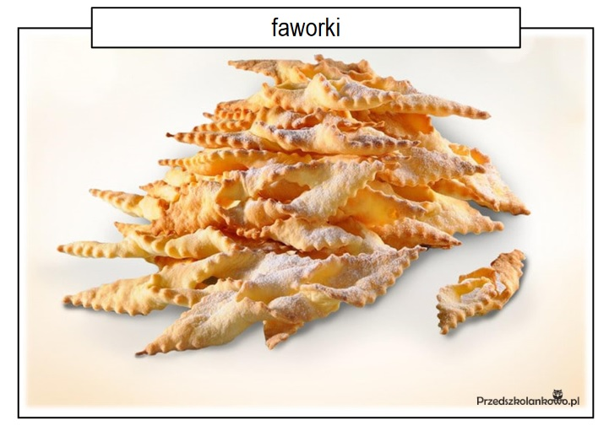
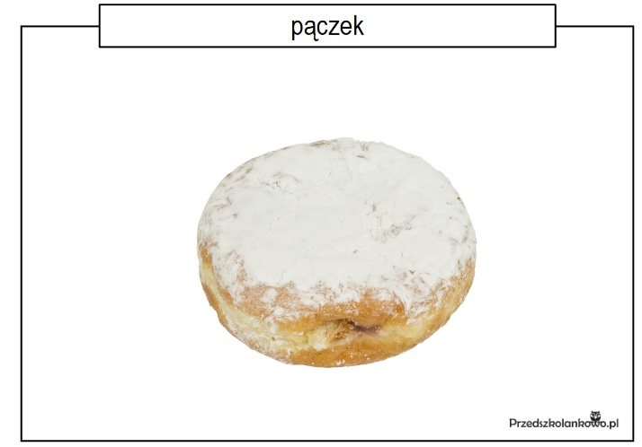

- „Pączkowa” gimnastyka buzi i języka

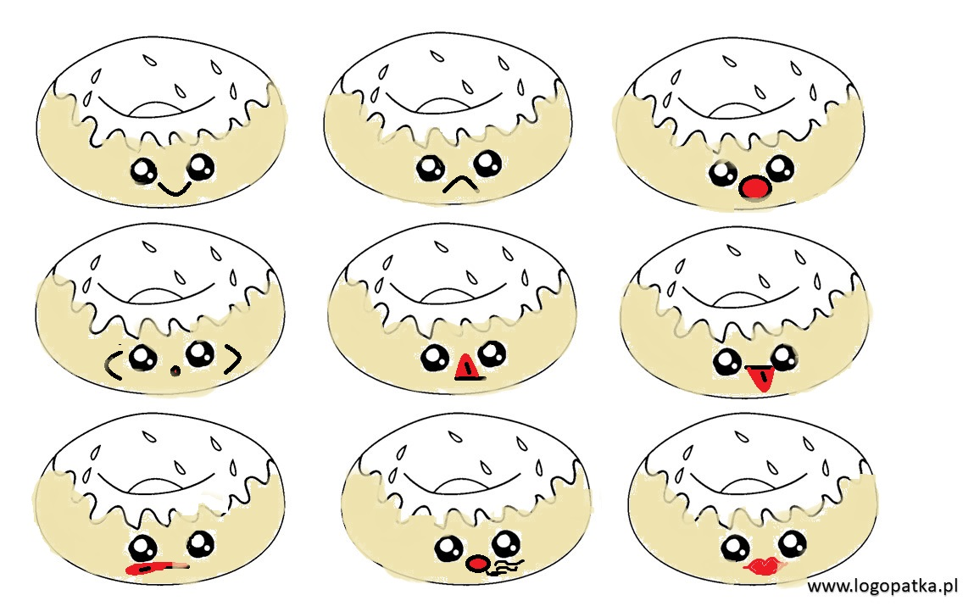
- Wytnij, a następnie przyklej na kartce
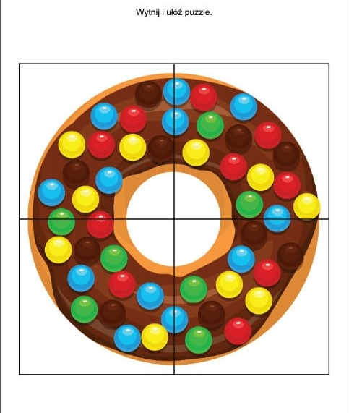

- Przykładowe karty pracy
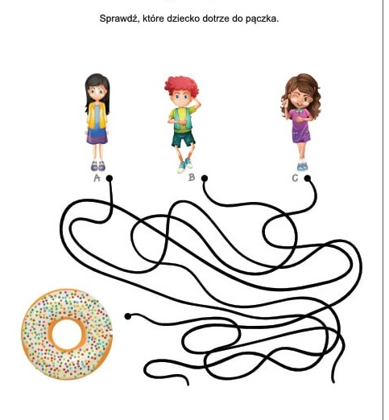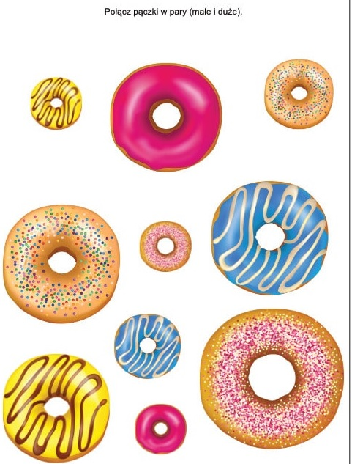

- W ramach przypomnienia testy piosenek na Dzień Babcia i Dziadka
„Dla kochanych dziadków” (do melodii Hallelujah)
Wspaniały dar mi zesłał Pan
Najlepszych dziadków w świecie mam
i kocham ich serduszkiem swoim małym
Wspaniałą babcią jesteś ty,
pocieszasz mnie, ocierasz łzy
i za to cię tak kocham babciu miła
ref. Babciu miła x4
Z dziadkami piękny jest ten świat,
więc życzmy im tak wielu lat
niech zdrowi i szczęśliwi długo żyją
Wspaniałym dziadkiem jesteś ty,
wciąż wspierasz mnie, pomagasz gdy
nie mają siły iść już moje nogi
Ref. Dziadku drogi x4
W tym pięknym, ważnym, waszym dniu
Z serduszka płynie potok słów
Z wdzięcznością i miłością wam śpiewamy
Kochana babciu, dziadku też
Ja wiem że dzisiaj ty to wiesz
W serduszkach o was zawsze pamiętamy
ref. Was kochamy x4
„Babcia z dziadkiem to jest to”
Gdy niewiele tak mamy jeszcze lat
Mama tata dom to nasz cały świat
Babcia z dziadkiem są uśmiechają się
Jak nam dobrze z nimi jest
Czy świeci słońce czy pada deszcz
Z babcią i z dziadkiem świat cudowny jest
Czy dmucha wiatr czy szczypie mróz
Z nimi najlepiej wnukom jest i już
Czy świeci słońce czy pada deszcz
Z babcią i z dziadkiem świat cudowny jest
Czy dmucha wiatr czy szczypie mróz
Z nimi najlepiej wnukom jest i już
Dziadek chętnie tak z nami bawi się
Babcia czyta nam bajki tuż przed snem
Z nimi wrażeń moc pięknych przygód sto
Babcia z dziadkiem to jest to
Czy świeci słońce czy pada deszcz
Z babcią i z dziadkiem świat cudowny jest
Czy dmucha wiatr czy szczypie mróz
Z nimi najlepiej wnukom jest i już
Czy świeci słońce czy pada deszcz
Z babcią i z dziadkiem świat cudowny jest
Czy dmucha wiatr czy szczypie mróz
Z nimi najlepiej wnukom jest i już

